Komunikat: 18 lipca 2016 r.
Konkurs „Gmina Fair Play” – rusza II etap!

Za nami pierwszy etap konkursu „Gmina Fair Play”, organizowanego w tym roku pod hasłem - Samorząd z Wizją! 13 gmin spośród biorących udział w tegorocznej edycji dostarczyło dobrze merytorycznie przygotowane dokumenty i decyzją Komisji Konkursowej zostało zakwalifikowanych do drugiego etapu. Przed nami etap drugi – audyty i badanie oczekiwań i potrzeb przedsiębiorców w zakresie rozwoju społeczno – ekonomicznego.
Uczestnicy II etapu
Ambitne? Z pewnością! Pracowite? Na pewno! Z pomysłem na rozwój? Tak! O kim mowa? O gminach, które decyzją Komisji Konkursowej przeszły do II etapu tegorocznej edycji konkursu „Gmina Fair Play”. Do dzisiaj decyzją komisji do II etapu zostały zakwalifikowane:
- Gmina Babimost, woj. lubuskie,
- Gmina Bełchatów, woj. łódzkie,
- Gmina Błonie, woj. mazowieckie,
- Gmina Brwinów, woj. mazowieckie,
- Gmina Brzozów, woj. podkarpackie,
- Gmina Góra Kalwaria, woj. mazowieckie,
- Gmina i Miasto Warta, woj. łódzkie,
- Gmina Międzylesie, woj. dolnośląskie,
- Gmina Mszczonów, woj. mazowieckie,
- Gmina Płużnica, woj. kujawsko-pomorskie,
- Gmina Tarczyn, woj. mazowieckie,
- Gmina Tryńcza, woj. podkarpackie,
- Gmina Wiskitki, woj. mazowieckie,

Co to w zasadzie znaczy, że gmina przeszła do II etap i z czym się to dla niej wiąże?
Jak to robimy w „Gminie Fair Play”? Czyli II etap dla najlepszych!
Proces weryfikacji gmin w konkursie od początku istnienia konkursu jest dwuetapowy i wieloaspektowy. Pozwala to na lepsze poznanie gminy, między innymi poprzez audyt i zasięgnięcie opinii jej interesariuszy, do których zaliczyć można przede wszystkim mieszkańców i inwestorów, ale także przedstawicieli wszelkiego typu organizacji, stowarzyszeń czy fundacji, lokalnych mediów, władz regionalnych, instytucji naukowych i wielu innych grup, które znajdują się w strefie bezpośredniego lub pośredniego oddziaływania samorządu i które mogą pozytywnie lub negatywnie wpływać na podejmowane przez niego działania.
Przyjrzymy się bliżej. Drugi etap to bliższe, lepsze i ciekawsze przyjrzenie się gminie i jej relacjom z interesariuszami. W każdej gminie, która po pozytywnej ocenie jej ankiety przez Komisję Konkursową przeszła do II etapu, w ciągu najbliższych tygodni zostanie przeprowadzony audyt, a także badanie oczekiwań i potrzeb przedsiębiorców w zakresie rozwoju społeczno – ekonomicznego. Audytorzy już podjęli rozmowy na temat terminów audytów, niebawem pojawią się pierwsze raporty przygotowywane dla Komisji Konkursowej, która na ich podstawie dokona podsumowania wyników tegorocznej edycji i przygotuje rekomendacje dla Kapituły Konkursu dotyczące przyznania tytułu, godła promocyjnego oraz certyfikatu „Gmina Fair Play - Samorząd z Wizją”. Zakończenie audytów planowane jest na koniec wakacji.
Głównym zadaniem audytora jest potwierdzenie danych zawartych w ankiecie konkursowej oraz uzyskanie dodatkowych informacji świadczących o przyjazności i rzetelności gminy, a także o jej nastawieniu na rozwój. W trakcie całodziennego audytu audytor spotyka się z pracownikami urzędu, a także z dostawcami mediów technicznych, inwestorami, którzy niedawno zakończyli inwestycje, przedstawicielami lokalnych organizacji biznesu, instytucji finansowych, edukacyjnych i innych mającymi związek z realizacją inwestycji lub przedsiębiorczością. W czasie audytu, jak również w trakcie całego konkursu sprawdzamy, które z gmin potrafiły wypracować ciekawą i spójną wizję rozwoju i sukcesywnie ją realizują, bazują na zrozumieniu potrzeb inwestora i społeczności lokalnej oraz wypracowaniu obopólnych korzyści. Interesuje nas to w jakim stopniu gminie zależy na poznawaniu oczekiwań społeczności lokalnej i biznesu i jakie działania podejmuje, w celu ich zaspokojenia? Sprawdzamy też czy gmina podejmuje działania mające na celu przyciągnięcie biznesu i inwestorów do gminy, a także czy stwarza właściwe warunki dla rozwoju przedsiębiorczości oraz aktywności społecznej. Elementami, na które również zwracamy dużą uwagę są także stałe polepszanie infrastruktury, stosowanie i promowanie rozwiązań i inwestycji pro-ekologicznych oraz inwestycji i obiektów dostosowanych do potrzeb osób niepełnosprawnych.
Co decyduje o sukcesie gminy?
One same! Certyfikat „Gmina Fair Play” – Samorząd z Wizją! zostanie przyznany tym gminom, które w obu etapach otrzymają co najmniej 72 punkty na 100 możliwych, czyli tym, które spełniają wymagania regulaminowe, są przyjazne dla wszystkich swoich interesariuszy, w trakcie tworzenia planów rozwojowych zasięgają ich opinii i uwzględniają potrzeby, są otwarte na dialog, w podejmowanych działaniach wysoko stawiają sobie poprzeczkę i patrząc perspektywicznie, umiejętnie angażują w nie wszystkie grupy interesu.
Poznaj uczestników konkursu „Gmina Fair Play”!
Zachęcamy do zapoznania się z ofertą uczestników konkursu „Gmina Fair Play” – Samorząd z Wizją! Do poznania ich oferty inwestycyjnej, przyjrzenia się propozycjom na spędzanie wolnego czasu, wśród których każdy znajdzie coś dla siebie i do poznania ludzi, którzy podjęli wysiłek, by mieszkańcom, biznesmenom i pozostałym grupom interesariuszy żyło się po prostu lepiej.
Lista uczestników II etapu jest również dostępna pod linkiem: http://gmina.fairplay.pl/uczestnicy-certyfikacji.html
Kilka zdań przypomnienia
Idea konkursu
Konkurs „Gmina Fair Play” jest inicjatywą skierowaną do wszystkich gmin, które dbając o interesy społeczności lokalnych stwarzają na swym terenie możliwie najlepsze warunki dla rozwoju działalności gospodarczej i inwestycyjnej. Podstawowym celem konkursu jest popularyzowanie etyki w działalności samorządów, przejrzystości procedur oraz postaw godnych naśladowania, sprzyjających podejmowaniu przedsięwzięć inwestycyjnych.
Kategorie konkursu
Konkurs prowadzony jest w sześciu kategoriach: gmin wiejskich, wielofunkcyjnych gmin podmiejskich, miasteczek i małych miast, średnich miast, dużych miast oraz gmin turystycznych.
-----------------------------------------------------------------------------------------------------------------------------------
Więcej informacji o samorządach i jubileuszowej edycji konkursu na www.gmina.fairplay.pl

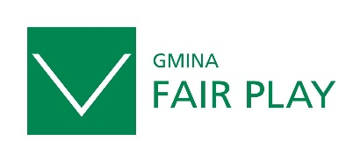 | Kontakt dla mediów  Biuro konkursu „Gmina Fair Play”  tel. 22 630 98 01, e-mail: pr@fairplay.pl
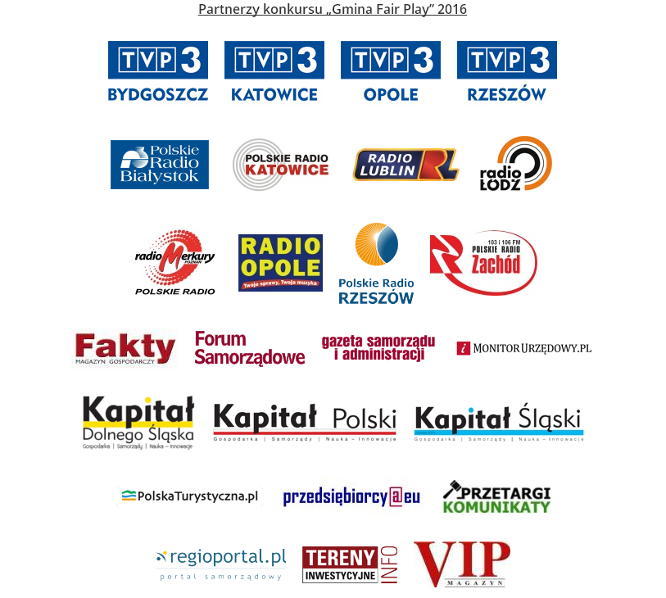



Partner konkursu


